Солнце – в оконце,Я – на порог.Сколько тропинок,Сколько дорог!Сколько деревьев,Сколько кустов,Пташек, букашек,
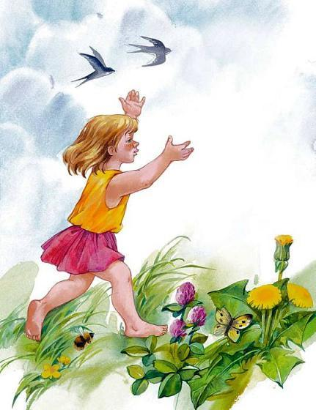
Трав и цветов!Сколько цветущих,Пышных полей,Бабочек пёстрых,Мух и шмелей!Солнце – в оконце,Я – на порог.Сколько работыДля рук и для ног!
